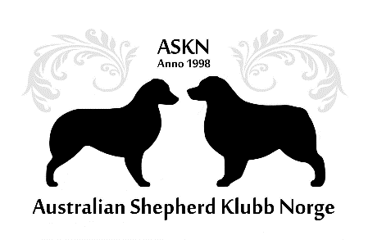
Møtereferat
Styremøte 04.10.21

Styremøtet til organisasjon/komité ble startet kl. 17.00 på 04.10.21 på Facebook Messenger av Simone Lunheim.
Til stede
Simone Lunheim (leder)
Helene Nilsen (nestleder)
Ulrikke Brudberg (kasserer)
Christine Røkaas (styremedlem)
Janne Martinsen (styremedlem)
Kine Therese Bøe (vara styremedlem)
Ida Albertine Aas (sekretær)
Fravær
Saker
1. Evaluering spesialen 2021
Enighet om at mye kan forbedres til neste år. Det er viktig at fellesoppgaver er gjort før man starter med egne oppgaver. Det trengs også veiledere hvor man kan finne hva oppgaver innebærer, hva som trengs osv. Det jobbes med disse.
2. Spesialen 2022
- Simone har avtale med Eukanuba og Vitakraft som sponsorer til neste år.
Sted: Hunderfossen?
Dato: 1. eller 2. helga i august – Helene sjekker hva som er ledig på Hunderfossen.
Forslag om å sette i stand en utstillingskomite – bør medlemmer av styret sitte i komiteen eller bør den bestå bare av andre?
- Helene ønsker å sitte som leder av komiteen
- komiteen skal bestille sløyfer, finne forslag til dommere
- Janne tar ansvar med å finne lydighetsdommer 2022
- Forslag om aktivitetskomitee for rally, lp,
- Janne og Christine ønsker å sitte i denne
- Aktivitetskomiteen planlegger ikke brukshelgen, det er egen gruppe for dette.
Trengs 5-6 medlemmer per komite, utlysning blir lagt ut på sosiale medier.
3. Brukshelg
Tidligere nedsatte gruppe jobber videre med å planlegge brukshelg 2022.
4. Aussieposten
Christine og Helene planlegger neste utgave av Aussieposten
5. Sjekklister fra Janne og Christine
Vi ser igjennom sjekklister Janne og Christine har utarbeidet i forhold til planlegging av arrangementer.
6. Hengeren
Hengeren står på verksted. Dekk, sikkerhetsvaier og annet nødvendig blir byttet ut, og det blir gjort full service. Det installeres også 4 luftesluser for å unngå fukt/muggproblematikk
Det skal investeres i nytt utstyr til rally og lp, og det trengs også to nye telt. Det skal lages avkrysningsliste for å ha kontroll over innhold.
7. Årets aussie
Ida tar over ansvar for beregning. Helene ønsker å lage nye retningslinjer for beregning.
8. Nettside og instagram
Etterlyser oppdateringer på Instagram etter aussiespesialen. Her må vi bli mer aktive. Kine er i god gang med å oppdatere nettside, og det er noen utfordringer med å få tatt back-up av nåværende nettside på bakgrunn av manglende passord.
Nye saker

Punkter på sakslisten
Gjøremål Eier Tidsfrist Status
Kontakte Hunderfossen Helene
Annonse for komiteer Kine

Saksliste for neste møte
1. Utstillingskomitee og aktivitetskomitee

Møte hevet
Referat sendt av:
Ida Albertine Aas

